个人承诺书上传格式正确如下图：
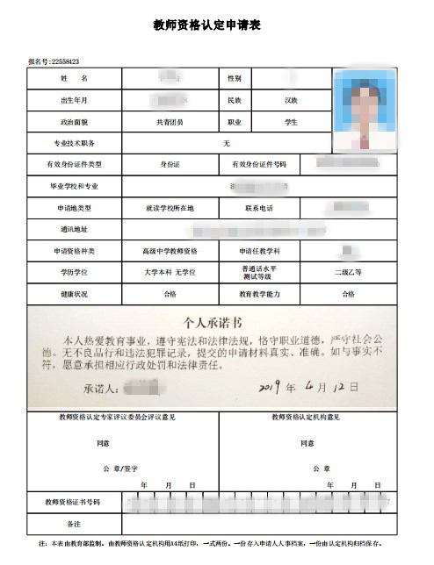

以往上传格式不正确的如下：
一、字迹不清晰
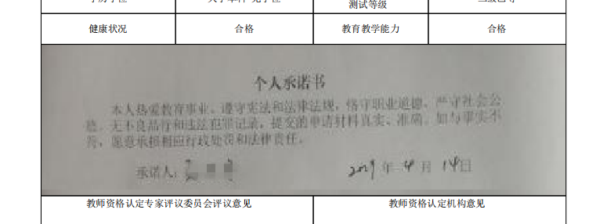

二、不是本人手写签名
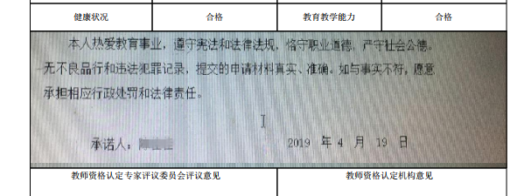

- 个人承诺书拍摄角度不正确
